الف)

|  |  |
| --- | --- |
| 33.99% | Nginx |
| 31% | Apache |
| 20.5% | Cloudflare server |
| 11.5% | LiteSpeed |
| 6.5% | Microsoft-IIS |
| 1.5% | Node.js |
| 1.2% | Google Servers |
| 0.1% | Cowboy |
| 0.1% | ArvanNginx |
| 0.1% | Tengine |
| 0.1% | Tomcat |
| 0.1% | Apache Traffic Server |
| 0.1% | Kestrel |
| 0.1% | Caddy |

_______________________________________________________________________________________

ب) Nginx

مزایا:

1. نصب و تنظیمات ساده و آسان دارد.
2. سریعترین و بهترین برای ارائه فایلهای استاتیک
3. محتوای پویا به محتوای استاتیک تبدیل میشود.
4. در مقایسه با apache اتصالات همزمان 4 برابر بیشتر انجام میشود.
5. سازگاری با برنامه های رایج وب
6. پشتیبانی از تعادل بار
7. سرعت website ها را سریع تر میکند و در نتیجه باعث میشود رتبه بالا تری در google کسب کنند.
8. انتقال به این webserver هیچ خطر و ریسکس ندارد.
9. پشتیبانی بسیار خوبی توسط متخصصان دارد.
10. فرصتی بی نظیر برای امتحان چیزهای جدید

زبان مورد استفاده: C

موارد استفاده: NGINX یک نرم افزار منبع باز برای سرویس وب ، پروکسی معکوس ، ذخیره سازی ، بارگیری ، پخش رسانه و موارد دیگر است.

Apache

مزایا:

1. کد منبع آپاچی به صورت رایگان برای همه در دسترس است و نیازی به مجوز نیست.
2. قابلیت افزودن ویژگی ها و ماژول های بیشتر آن را در بین متخصصان فن آوری محبوب کرده است.
3. می توان آن را برای تنظیم کد و همچنین رفع خطاها اصلاح کرد.
4. بسیار قابل اعتماد است و عملکرد بهتری دارد.
5. می توان آن را به راحتی نصب کرد..
6. تغییرات ایجاد شده بلافاصله حتی بدون راه اندازی مجدد سرور ثبت می شوند.
7. Apache می تواند تقریباً روی هر سیستم عامل مانند Windows ، Linux و غیره اجرا شود.
8. به طور مرتب نگهداری و به روز می شود.
9. دریافت کمک از سرورهای وب Apache کار آسانی است ، زیرا پشتیبانی فنی آن به آسانی در چندین وب سایت در سراسر جهان موجود است.
10. مستندات Apache بسیار مفید است و بسیار گسترده است.
11. با وب سرور Apache ، چندین وب سایت را می توان از یک سرور اجرا کرد. به عبارت دیگر ، می تواند میزبان مجازی را در همان سرور ایجاد کند.
12. انعطاف پذیر است.

زبان مورد استفاده: PHP

موارد مورد استفاده: به عنوان یک سرور وب ، Apache مسئول پذیرش درخواست های دایرکتوری HTTP از کاربران اینترنت و ارسال اطلاعات مورد نظر آنها در قالب فایل ها و صفحات وب است.

Cloudflare server

مزایا:

1. Cloudflare حملات وحشیانه و تلاش برای هک را متوقف می کند.
2. هنگام تغییر میزبانی ، نیازی به انتظار برای انتشار نیست.
3. CDN رایگان
4. ذخیره پهنای باند سرور

زبان مورد استفاده: JavaScript

موارد مورد استفاده: Cloudflare مالک و اداره کننده یک شبکه عظیم از سرورها است. از این موارد برای افزایش سرعت وب سایت ها و همچنین محافظت از آنها در برابر حملات مخرب مانند DDoS استفاده می کند.

LiteSpeed

مزایا:

1. LiteSpeed ​​جایگزینی برای Apache است.
2. وب سرور LiteSpeed ​​عملکرد را افزایش می دهد.
3. وب سرور LiteSpeed ​​امنیت را افزایش می دهد.
4. LiteSpeed ​​هزینه های سخت افزاری را کاهش می دهد.
5. نتایج بهتر SEO و سود بیشتر

زبان مورد استفاده: PHP

_______________________________________________________________________________________

ج)

1- <https://www.digikala.com/> :

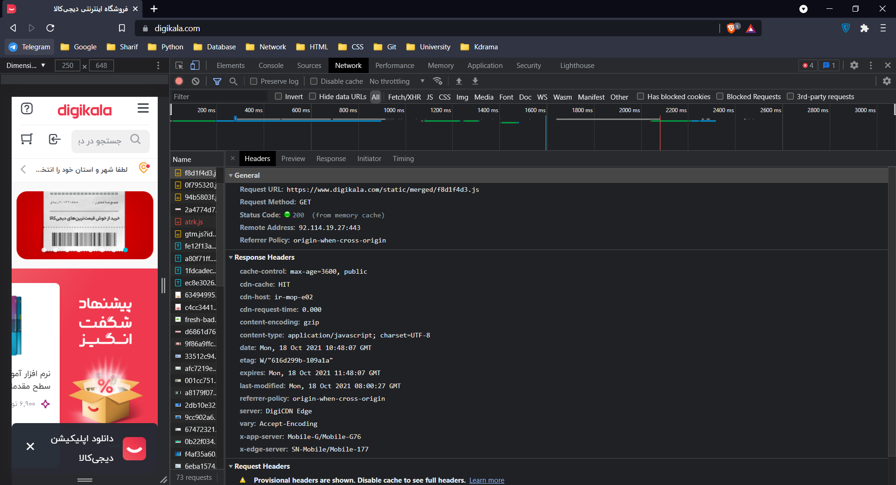

DigiCDN Edge

2- <https://www.geeksforgeeks.org/> :

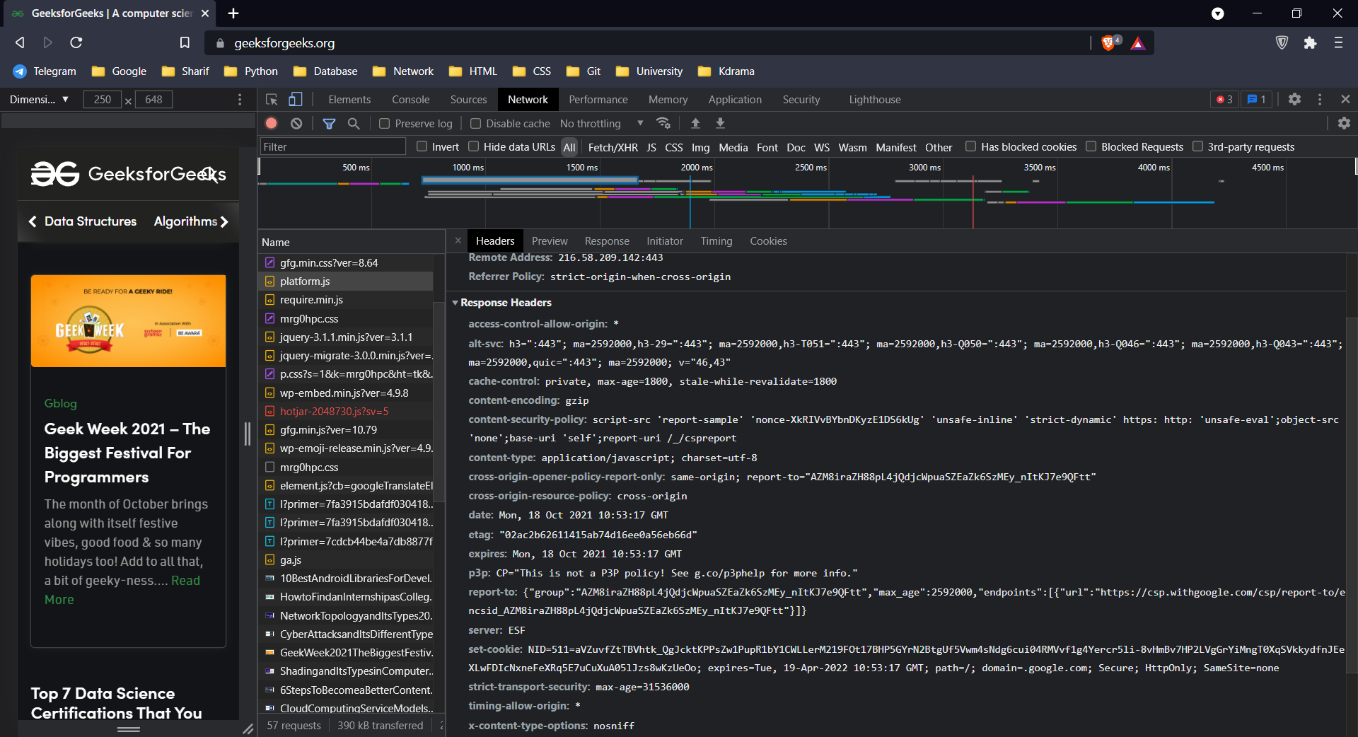

ESF

3- <https://realpython.com/> :

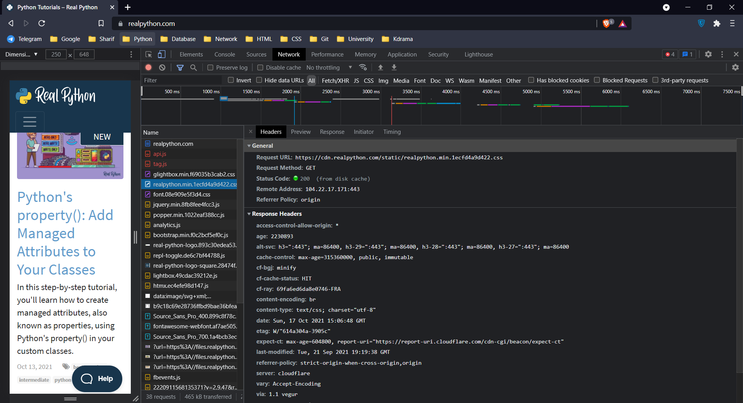

cloudflare

4- <https://www.aparat.com/> :

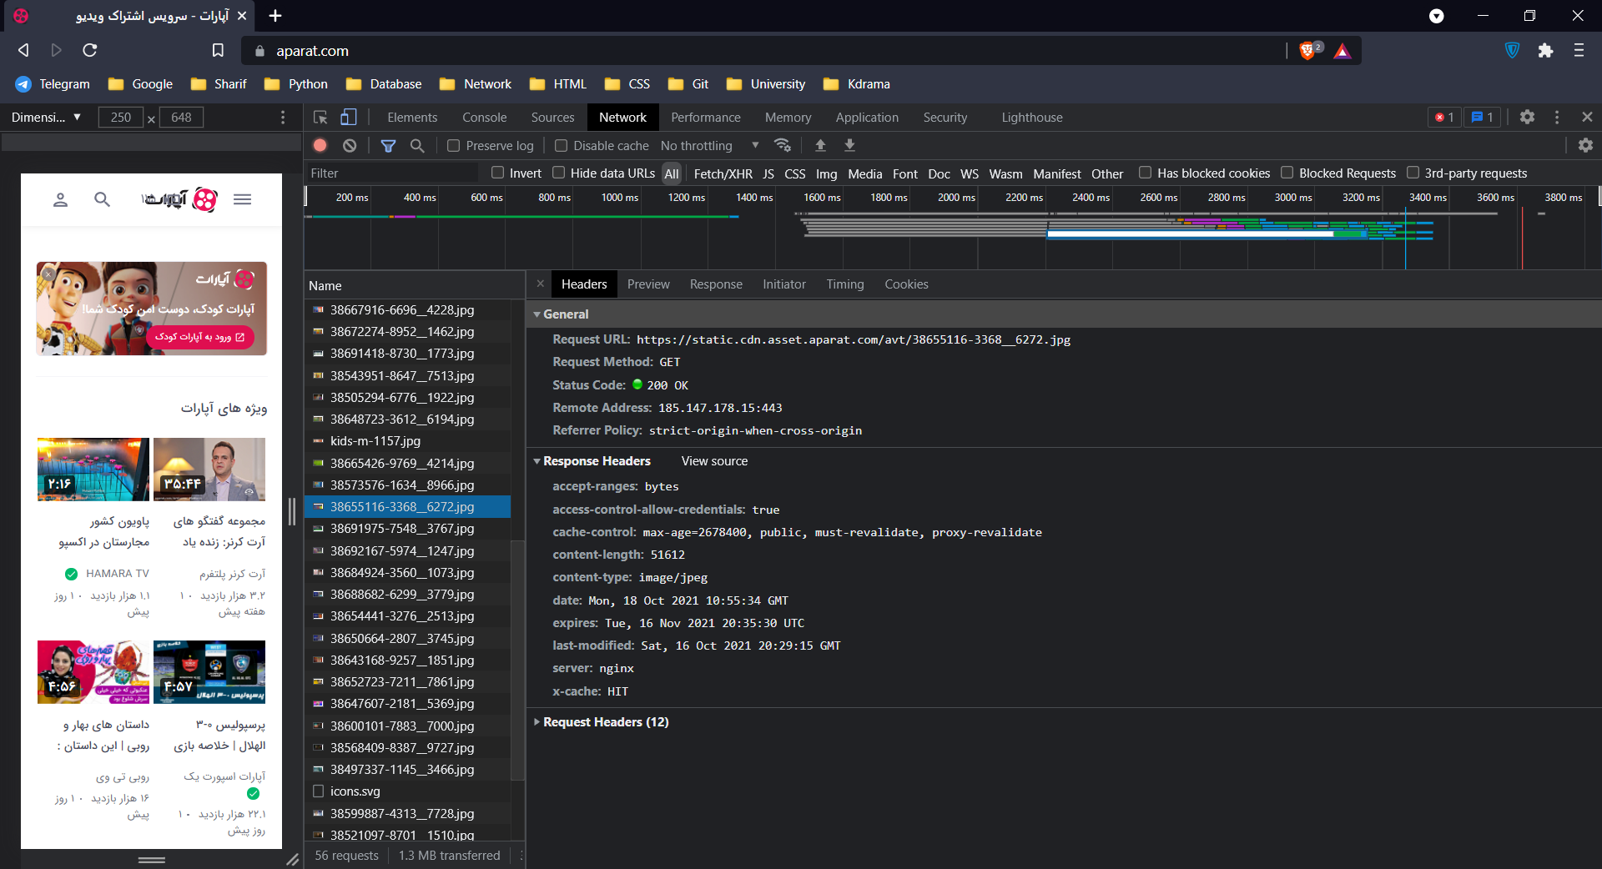

nginx